Приложение
к постановлению администрации
ЗАТО г. Радужный Владимирской области
от 20.02.2021 № 207

Выкопировка из Адресного плана
ЗАТО г. Радужный Владимирской области

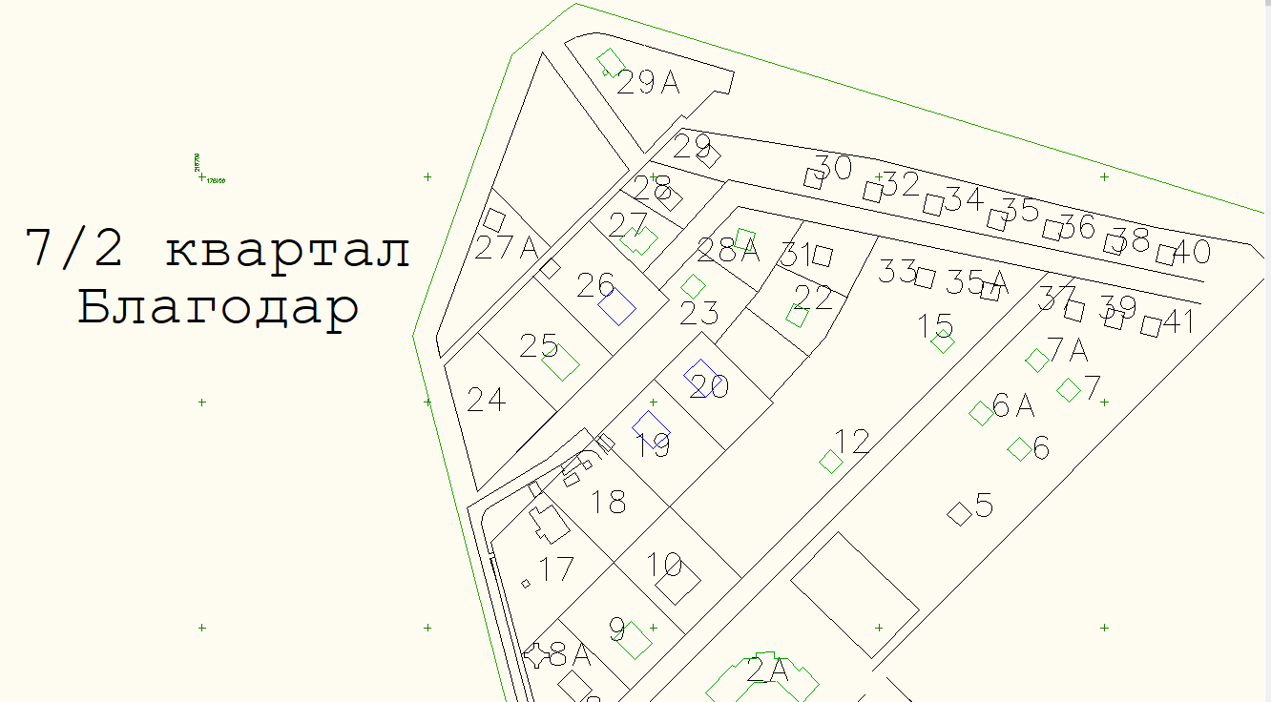

- планируемый к строительству индивидуальный жилой дом 27А.

